附件1:

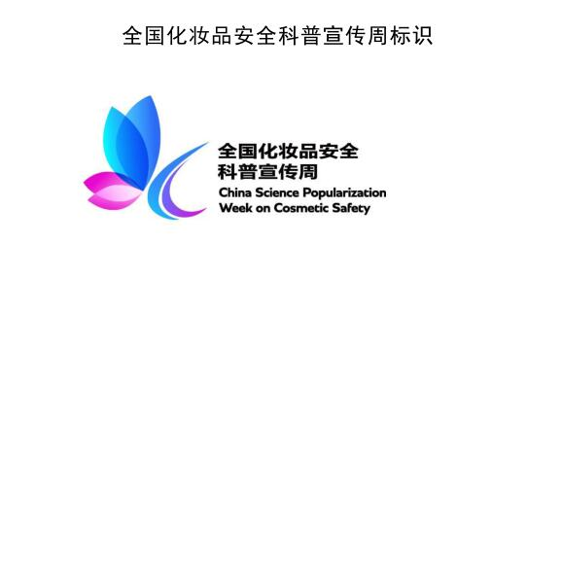

附件2:

各市场监督管理所开展化妆品公益咨询进社区活动任务分配表

单位 | 进社区场次
城南市场监督管理所 | 1
城北市场监督管理所 | 1
大水坑市场监督管理所 | 1
惠安堡市场监督管理所 | 1

附件3:

2019年全国化妆品安全科普宣传周
优秀活动推荐表
活动名称
主办单位
联系人 |  | 职务
通讯地址 |  | 电话
活动情况简介
推荐理由
省局审核  意见 | 盖章 年 月 日
注：1、活动情况简介应简明扼要不超过500字；
2、推优材料附件应包括：WORD版本活动总结，活动精彩照片3-5张及活动视频。

